

ZKY-SAC-Ⅰ
太阳能电池特性实验仪
实验指导及操作说明书

四 川 世 纪 中 科 光 电 技 术 有 限 公 司
地址：成都市经济技术开发区（龙泉驿区）南二路309号 邮编：610100
电话：（028）61430706 61430729
网址；WWW.ZKY.Cn E-mail: ZKY@ZKY.Cn

2020-09-03

太阳能电池特性实验
能源短缺和地球生态环境污染已经成为人类面临的最大问题。本世纪初进行的世界能源储量调查显示，全球剩余煤炭只能维持约216年，石油只能维持45年，天然气只能维持61年，用于核发电的铀也只能维持71年。另一方面，煤炭、石油等矿物能源的使用，产生大量的CO₂、SO₂等温室气体，造成全球变暖，冰川融化，海平面升高，暴风雨和酸雨等自然灾害频繁发生，给人类带来无穷的烦恼。根据计算，现在全球每年排放的CO₂已经超过500亿吨。我国能源消费以煤为主，CO₂的排放量占世界的15%，仅次于美国，所以减少排放CO₂、SO₂等温室气体，已经成为刻不容缓的大事。推广使用太阳辐射能、水能、风能、生物质能等可再生能源是今后的必然趋势。
广义地说，太阳光的辐射能、水能、风能、生物质能、潮汐能都属于太阳能，它们随着太阳和地球的活动，周而复始地循环，几十亿年内不会枯竭，因此我们把它们称为可再生能源。太阳的光辐射可以说是取之不尽、用之不竭的能源。太阳与地球的平均距离为1亿5千万公里。在地球大气圈外，太阳辐射的功率密度为1.353kW /m²，称为太阳常数。到达地球表面时，部分太阳光被大气层吸收，光辐射的强度降低。在地球海平面上，正午垂直入射时，太阳辐射的功率密度约为1kW /m² ，通常被作为测试太阳电池性能的标准光辐射强度。太阳光辐射的能量非常巨大，从太阳到地球的总辐射功率比目前全世界的平均消费电力还要大数十万倍。每年到达地球的辐射能相当于49000亿吨标准煤的燃烧能。太阳能不但数量巨大，用之不竭，而且是不会产生环境污染的绿色能源，所以大力推广太阳能的应用是世界性的趋势。
太阳能发电有两种方式。光—热—电转换方式通过利用太阳辐射产生的热能发电，一般是由太阳能集热器将所吸收的热能转换成蒸汽，再驱动汽轮机发电，太阳能热发电的缺点是效率很低而成本很高。光—电直接转换方式是利用光生伏特效应而将太阳光能直接转化为电能，光—电转换的基本装置就是太阳能电池。
与传统发电方式相比，太阳能发电目前成本较高，所以通常用于远离传统电源的偏远地区，2002年，国家有关部委启动了“西部省区无电乡通电计划”，通过太阳能和小型风力发电解决西部七省区无电乡的用电问题。随着研究工作的深入与生产规模的扩大，太阳能发电的成本下降很快，而资源枯竭与环境保护导致传统电源成本上升。太阳能发电有望在不久的将来在价格上可以与传统电源竞争，太阳能应用具有光明的前景。
根据所用材料的不同，太阳能电池可分为硅太阳能电池，化合物太阳能电池，聚合物太阳能电池，有机太阳能电池等。其中硅太阳能电池是目前发展最成熟的，在应用中居主导地位。
本实验研究单晶硅、多晶硅、非晶硅3种太阳能电池的特性。

实验目的
- 太阳能电池的暗伏安特性测量
- 测量太阳能电池的开路电压和光强之间的关系
- 测量太阳能电池的短路电流和光强之间的关系
- 太阳能电池的输出特性测量

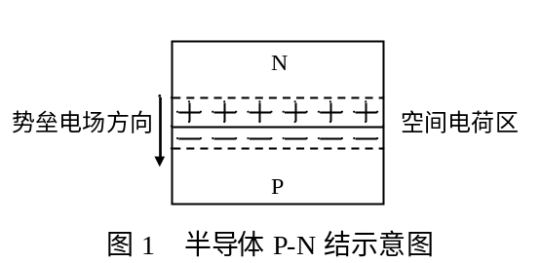实验原理
太阳能电池利用半导体P-N结受光照射时的光伏效应发电，太阳能电池的基本结构就是一个大面积平面P-N结，图1为P-N结示意图。
P型半导体中有相当数量的空穴，几乎没有自由电子。N型半导体中有相当数量的自由电子，几乎没有空穴。当两种半导体结合在一起形成P-N结时，N区的电子（带负电）向P区扩散， P区的空穴（带正电）向N区扩散，在P-N结附近形成空间电荷区与势垒电场。势垒电场会使载流子向扩散的反方向作漂移运动，最终扩散与漂移达到平衡，使流过P-N结的净电流为零。在空间电荷区内，P区的空穴被来自N区的电子复合，N 区的电子被来自P区的空穴复合，使该区内几乎没有能导电的载流子，又称为结区或耗尽区。
当光电池受光照射时，部分电子被激发而产生电子－空穴对，在结区激发的电子和空穴分别被势垒电场推向N区和P区，使N区有过量的电子而带负电，P区有过量的空穴而带正电，P-N结两端形成电压，这就是光伏效应，若将P-N结两端接入外电路，就可向负载输出电能。
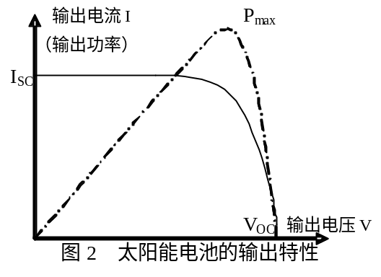在一定的光照条件下，改变太阳能电池负载电阻的大小，测量其输出电压与输出电流，得到输出伏安特性，如图2实线所示。
负载电阻为零时测得的最大电流I_{SC}称为短路电流。负载断开时测得的最大电压V_{OC}称为开路电压。
太阳能电池的输出功率为输出电压与输出电流的乘积。同样的电池及光照条件，负载电阻大小不一样时，输出的功率是不一样的。若以输出电压为横坐标，输出功率为纵坐标，绘出的P-V曲线如图2点划线所示。
输出电压与输出电流的最大乘积值称为最大输出功率P_{max}。
填充因子F.F定义为：
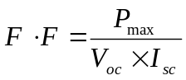 （1）
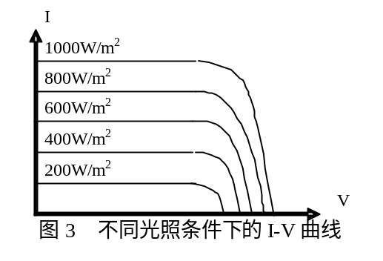填充因子是表征太阳电池性能优劣的重要参数，其值越大，电池的光电转换效率越高，一般的硅光电池FF值在0.75~0.8之间。
转换效率η_{s}定义为：
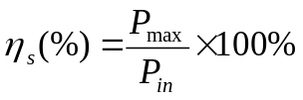 （2）
Pin为入射到太阳能电池表面的光功率。
理论分析及实验表明，在不同的光照条件下，短路电流随入射光功率线性增长，而开路电压在入射光功率增加时只略微增加，如图3所示。
硅太阳能电池分为单晶硅太阳能电池、多晶硅薄膜太阳能电池和非晶硅薄膜太阳能电池三种。
单晶硅太阳能电池转换效率最高，技术也最为成熟。在实验室里最高的转换效率为24.7%，规模生产时的效率可达到15%。在大规模应用和工业生产中仍占据主导地位。但由于单晶硅价格高，大幅度降低其成本很困难，为了节省硅材料，发展了多晶硅薄膜和非晶硅薄膜做为单晶硅太阳能电池的替代产品。
多晶硅薄膜太阳能电池与单晶硅比较，成本低廉，而效率高于非晶硅薄膜电池，其实验室最高转换效率为18%,工业规模生产的转换效率可达到10%。因此，多晶硅薄膜电池可能在未来的太阳能电池市场上占据主导地位。
非晶硅薄膜太阳能电池成本低，重量轻，便于大规模生产，有极大的潜力。如果能进一步解决稳定性及提高转换率，无疑是太阳能电池的主要发展方向之一。

仪器介绍
太阳能电池实验装置如图4所示，电源面板如图5所示。
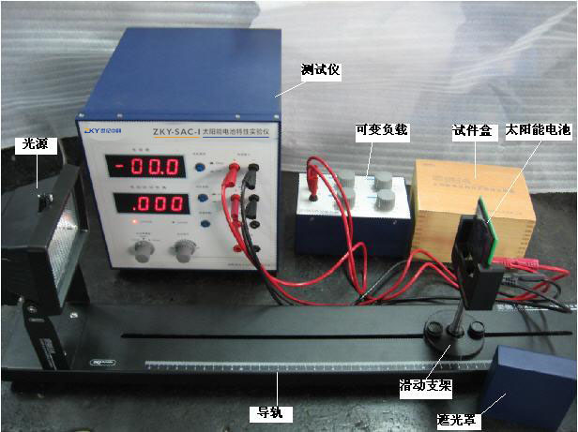
图4 太阳能电池实验装置
光源采用碘钨灯，它的输出光谱接近太阳光谱。调节光源与太阳能电池之间的距离可以改变照射到太阳能电池上的光强，具体数值由光强探头测量。测试仪为实验提供电源，同时可以测量并显示电流、电压、以及光强的数值。
电压源：可以输出0～8V连续可调的直流电压。为太阳能电池伏安特性测量提供电压。
电压/光强表：通过“测量转换”按键，可以测量输入“电压输入”接口的电压，或接入“光强输入”接口的光强探头测量到的光强数值。表头下方的指示灯确定当前的显示状态。通过“电压量程”或“光强量程”，可以选择适当的显示范围。
电流表：可以测量并显示0～200mA的电流，通过“电流量程”选择适当的显示范围。
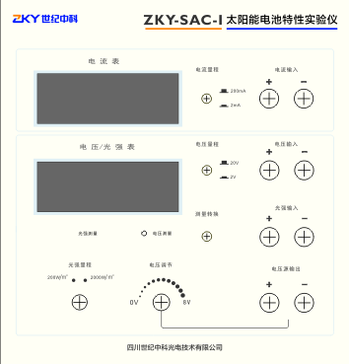
图5 太阳能电池特性实验仪

实验内容与步骤
- 硅太阳能电池的暗伏安特性测量
暗伏安特性是指无光照射时，流经太阳能电池的电流与外加电压之间的关系。
太阳能电池的基本结构是一个大面积平面P-N结，单个太阳能电池单元的P-N结面积已远大于普通的二极管。在实际应用中，为得到所需的输出电流，通常将若干电池单元并联。为得到所需输出电压，通常将若干已并联的电池组串连。因此，它的伏安特性虽类似于普通二极管，但取决于太阳能电池的材料，结构及组成组件时的串并连关系。
本实验提供的组件是将若干单元并联。要求测试并画出单晶硅、多晶硅、非晶硅太阳能电池组件在无光照时的暗伏安特性曲线。
用遮光罩罩住太阳能电池。
测试原理图如图6所示。将待测的太阳能电池接到测试仪上的“电压输出”接口，电阻箱调至50Ω后串连进电路起保护作用，用电压表测量太阳能电池两端电压，电流表测量回路中的电流。
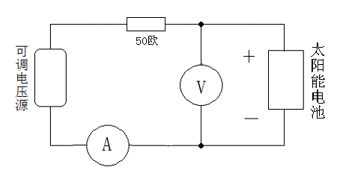
图6 伏安特性测量接线原理图
将电压源调到0V，然后逐渐增大输出电压，每间隔0.3V记一次电流值。记录到表1中。
将电压输入调到0V。然后将“电压输出”接口的两根连线互换，即给太阳能电池加上反向的电压。逐渐增大反向电压，记录电流随电压变换的数据于表1中。
表1 3种太阳能电池的暗伏安特性测量
电压（V） | 电流(mA)
电压（V） | 单晶硅 | 多晶硅 | 非晶硅
-7
-6
-5
-4
-3
-2
-1
0
0.3
0.6
0.9
1.2
1.5
1.8
2.1
2.4
2.7
3
3.3
3.6
3.9
以电压作横坐标，电流作纵坐标，根据表1画出三种太阳能电池的伏安特性曲线。
讨论太阳能电池的暗伏安特性与一般二级管的伏安特性有何异同。
- 开路电压、短路电流与光强关系测量
打开光源开关，预热5分钟。
打开遮光罩。将光强探头装在太阳能电池板位置，探头输出线连接到太阳能电池特性测试仪的“光强输入”接口上。测试仪设置为“光强测量”。 由近及远移动滑动支架，测量距光源一定距离的光强I，将测量到的光强记入表2。
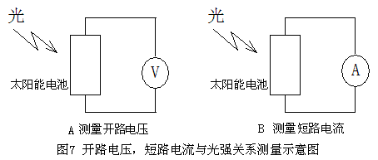
将光强探头换成单晶硅太阳能电池，测试仪设置为“电压表”状态。按图7A接线，按测量光强时的距离值（光强已知），记录开路电压值于表2中。
按图7B接线，记录短路电流值于表2中。
将单晶硅太阳能电池更换为多晶硅太阳能电池，重复测量步骤，并记录数据。
将多晶硅太阳能电池更换为非晶硅太阳能电池，重复测量步骤，并记录数据。
表2 3种太阳能电池开路电压与短路电流随光强变化关系
距 离（㎝） |  | 15 | 20 | 25 | 30 | 35 | 40 | 45 | 50
光强I（W/m²）
单晶硅 | 开路电压V_{OC}（V）
单晶硅 | 短路电流I_{SC}（mA）
多晶硅 | 开路电压V_{OC}（V）
多晶硅 | 短路电流I_{SC}（mA）
非晶硅 | 开路电压V_{OC}（V）
非晶硅 | 短路电流I_{SC}（mA）
根据表2数据，画出三种太阳能电池的开路电压随光强变化的关系曲线。
根据表2数据，画出三种太阳能电池的短路电流随光强变化的关系曲线。
- 太阳能电池输出特性实验
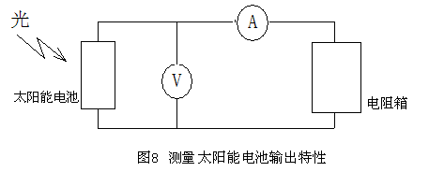
按图8接线，以电阻箱作为太阳能电池负载。在一定光照强度下（将滑动支架固定在导轨上某一个位置），分别将三种太阳能电池板安装到支架上，通过改变电阻箱的电阻值，记录太阳能电池的输出电压V和电流I,并计算输出功率P_{O}=V×I，填于表3中。
表3 3种太阳能电池输出特性实验 光强I= W/m2
单晶硅 | 输出电压V(V) | 0 | 0.2 | 0.4 | 0.6 | 0.8 | 1 | 1.2 | 1.4 | 1.6 | ……
单晶硅 | 输出电流I(A)
单晶硅 | 输出功率P_{O}(W)
多晶硅 | 输出电压V(V) | 0 | 0.2 | 0.4 | 0.6 | 0.8 | 1 | 1.2 | 1.4 | 1.6 | ……
多晶硅 | 输出电流I(A)
多晶硅 | 输出功率P_{O}(W)
非晶硅 | 输出电压V(V) | 0 | 0.2 | 0.4 | 0.6 | 0.8 | 1 | 1.2 | 1.4 | 1.6 | ……
非晶硅 | 输出电流I(A)
非晶硅 | 输出功率P_{O}(W)
根据表3数据作3种太阳能电池的输出伏安特性曲线及功率曲线，并与图2比较。
找出最大功率点，对应的电阻值即为最佳匹配负载。
由（1）式计算填充因子。
由（2）式计算转换效率。入射到太阳能电池板上的光功率Pin=I×S₁，I为入射到太阳能电池板表面的光强，S₁为太阳能电池板面积（约为50mm×50mm）。
若时间允许，可改变光照强度（改变滑动支架的位置），重复前面的实验。

注意事项
- 在预热光源的时候，需用遮光罩罩住太阳能电池，以降低太阳能电池的温度，减小实验误差；
- 光源工作及关闭后的约1小时期间，灯罩表面的温度都很高，请不要触摸；
- 可变负载只能适用于本实验，否则可能烧坏可变负载；
- 220V电源需可靠接地。

